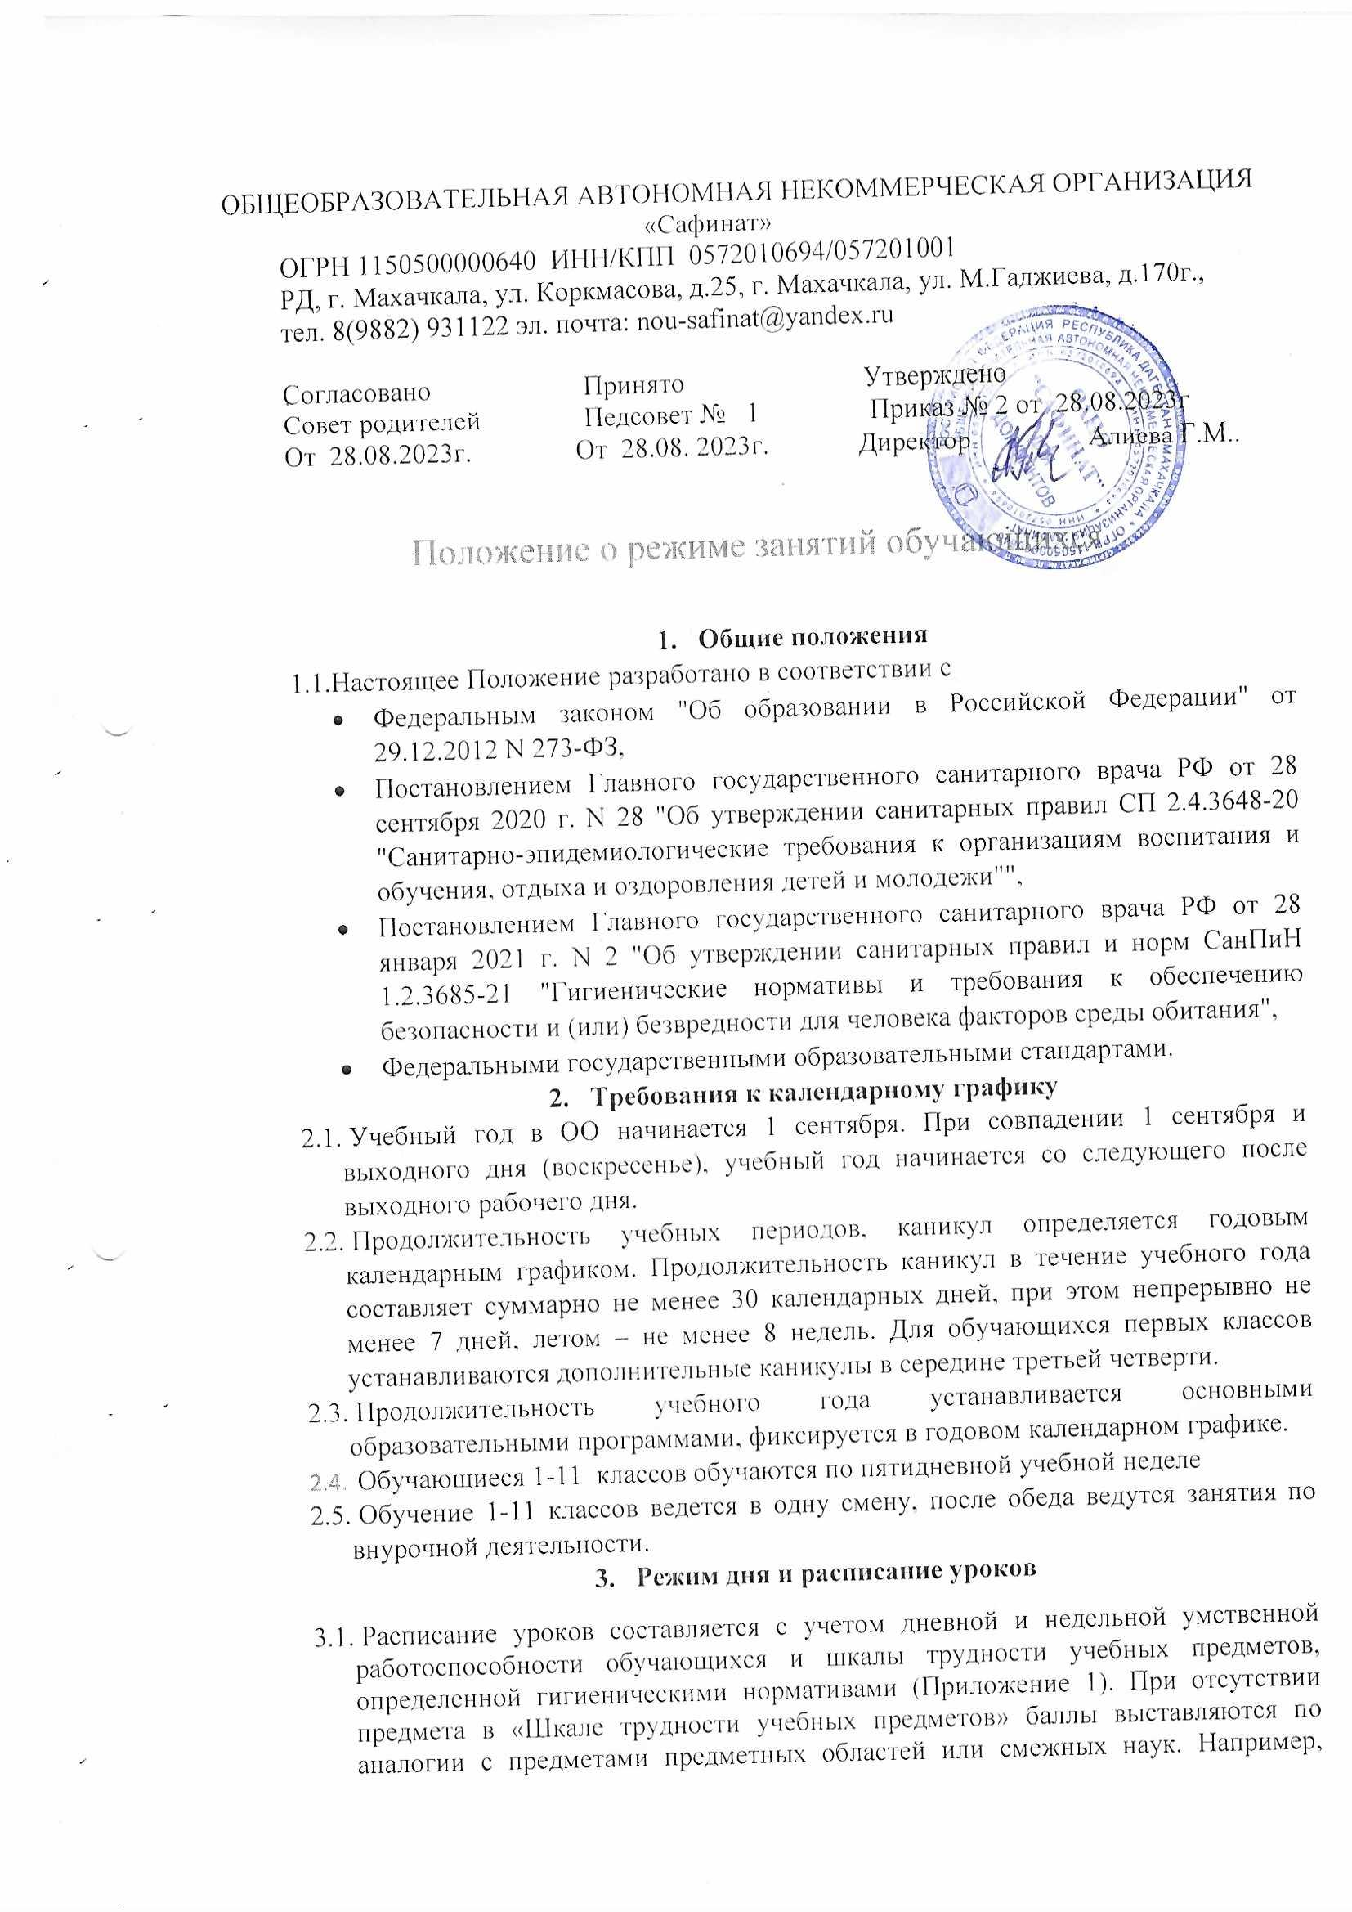

ОБЩЕОБРАЗОВАТЕЛЬНАЯ АВТОНОМНАЯ НЕКОММЕРЧЕСКАЯ ОРГАНИЗАЦИЯ
«Сафинат»
ОГРН 1150500000640 ИНН/КПП 0572010694/057201001
РД, г. Махачкала, ул. Коркмасова, д.25, г. Махачкала, ул. М.Гаджиева, д.170г.,
тел. 8(9882) 931122 эл. почта: nou-safinat@yandex.ru

Согласовано Принято Утверждено
Совет родителей Педсовет № 1 Приказ № 2 от 28.08.2023г
От 28.08.2023г. От 28.08. 2023г. Директор Алиева Г.М..

Положение о режиме занятий обучающихся

- Общие положения
  - Настоящее Положение разработано в соответствии с
- Федеральным законом "Об образовании в Российской Федерации" от 29.12.2012 N 273-ФЗ,
- Постановлением Главного государственного санитарного врача РФ от 28 сентября 2020 г. N 28 "Об утверждении санитарных правил СП 2.4.3648-20 "Санитарно-эпидемиологические требования к организациям воспитания и обучения, отдыха и оздоровления детей и молодежи"",
- Постановлением Главного государственного санитарного врача РФ от 28 января 2021 г. N 2 "Об утверждении санитарных правил и норм СанПиН 1.2.3685-21 "Гигиенические нормативы и требования к обеспечению безопасности и (или) безвредности для человека факторов среды обитания",
- Федеральными государственными образовательными стандартами.
- Требования к календарному графику
  - Учебный год в ОО начинается 1 сентября. При совпадении 1 сентября и выходного дня (воскресенье), учебный год начинается со следующего после выходного рабочего дня.
  - Продолжительность учебных периодов, каникул определяется годовым календарным графиком. Продолжительность каникул в течение учебного года составляет суммарно не менее 30 календарных дней, при этом непрерывно не менее 7 дней, летом – не менее 8 недель. Для обучающихся первых классов устанавливаются дополнительные каникулы в середине третьей четверти.
  - Продолжительность учебного года устанавливается основными образовательными программами, фиксируется в годовом календарном графике.
  - Обучающиеся 1-11 классов обучаются по пятидневной учебной неделе
  - Обучение 1-11 классов ведется в одну смену, после обеда ведутся занятия по внурочной деятельности.
- Режим дня и расписание уроков
  - Расписание уроков составляется с учетом дневной и недельной умственной работоспособности обучающихся и шкалы трудности учебных предметов, определенной гигиеническими нормативами (Приложение 1). При отсутствии предмета в «Шкале трудности учебных предметов» баллы выставляются по аналогии с предметами предметных областей или смежных наук. Например, предмет «ОДНКНР», изучаемый в 5 классе, оценивается в 6 баллов по аналогии с предметом «Обществознание» в 6 классе.
  - Не допускается предметы с максимальным баллом трудности ставить в расписание последними уроками. Для предупреждения переутомления в течение недели обучающиеся должны имеют облегченный учебный день в среду или в четверг.
  - Не допускается проведение сдвоенных уроков в 1-4 классах, за исключением уроков физической культуры по лыжной подготовке и плаванию.
  - Образовательная недельная нагрузка распределяется равномерно в течение учебной недели, при этом объем максимально допустимой нагрузки в течение дня составляет:
- для обучающихся 1-х классов - не должен превышать 4 уроков и один раз в неделю - 5 уроков, за счет урока физической культуры,
- для обучающихся 2-4 классов - не более 5 уроков и один раз в неделю 6 уроков за счет урока физической культуры,
- для обучающихся 5-6 классов - не более 6 уроков,
- для обучающихся 7-11 классов - не более 7 уроков.
  - Перерыв между последним уроком и началом внеурочной деятельности и (или) дополнительных занятий составляет не менее 30 минут. При этом такие занятия планируются на дни с наименьшим количеством обязательных уроков.
  - Продолжительность перемены между урочной и внеурочной деятельностью для обучающихся с ограниченными возможностями здоровья осуществляется по специальной индивидуальной программе развития.
  - При реализации образовательных программ с использованием дистанционных образовательных технологий, электронного обучения расписание занятий составляется с учетом дневной и недельной динамики умственной работоспособности обучающихся и трудности учебных предметов. Обучение должно заканчиваться не позднее 18.00 часов. Продолжительность урока не должна превышать 40 минут.
  - Режим дня:
7.40-8.00 – дежурство члена администрации, учителя, дежурного класса по отдельному графику,
7.40-8.00 – прием обучающихся, утренний медосмотр
Начало уроков 8.30.
Продолжительность уроков - 40 минут.
Продолжительность перемен между уроками составляет не менее 10 минут, большой перемены - 30 минут.
Питание осуществляется по отдельному графику.
Окончание занятий не позднее 17.00. При реализации дополнительных образовательных программ, деятельности кружков (студий), спортивных секций не позднее 18.00 часов.
Продолжительность дневной суммарной образовательной нагрузки для обучающихся, не более:
1 классы | при включении в расписание занятии 2-х уроков физической культуры в неделю | 4 урока
 | при включении в расписание занятии 3-х уроков физической культуры в неделю | 4 урока и 1 раз в неделю - 5 уроков
2-4 классы | при включении в расписание занятии 2-х уроков физической культуры в неделю | 5 уроков
 | при включении в расписание занятии 3-х уроков физической культуры в неделю | 5 уроков и 1 раз в неделю - 6 уроков
5-6 классы |  | 6 уроков
7-11 классы |  | 7 уроков
2-4 классы, в которых обучаются дети с ограниченными возможностями здоровья |  | 5 уроков
5-11 классы, в которых обучаются дети с ограниченными возможностями здоровья |  | 6 уроков

  - Учебная нагрузка
Учебная нагрузка при 5-дневной учебной неделе, не более | 1 класс | 21 ч
 | 2-4 класс | 23 ч
 | 5 класс | 29 ч
 | 6 класс | 30 ч
 | 7 класс | 32 ч
 | 8-9 класс | 33 ч
 | 10-11 класс | 34 ч

  - Обучение в 1 классе осуществляется с соблюдением следующих требований:
    - учебные занятия проводятся по 5-дневной учебной неделе и только в первую смену,
    - обучение в первом полугодии: в сентябре, октябре - по 3 урока в день по 35 минут каждый, в ноябре-декабре - по 4 урока в день по 35 минут каждый; в январе - мае - по 4 урока в день по 40 минут каждый. Возможно проведение 4 и 5 уроков в игровой форме, при включении в расписание 2-х или 3-х уроков физической культуры соответственно.
    - в середине учебного дня организуется динамическая пауза продолжительностью не менее 40 минут.
  - При организации групп продленного дня созданы условия для организации полдника и прогулок для всех обучающихся, либо полдника, прогулок и дневного сна для детей первого года обучения.
  - Продолжительность выполнения домашних заданий составляет не более 1 часа в 1 классе, 1,5 часов в 2-3 классах, 2 часов в 4-5 классах, 2,5 часов в 6-8 классах, 3,5 часов в 9-11 классах.
- Педагогическим работникам школы запрещается:
  - изменять по своему усмотрению расписание уроков, заменять друг друга без ведома администрации;
  - отменять учебные занятия, удлинять или сокращать продолжительность уроков и перемен;
  - удалять обучающихся с уроков и не допускать на урок опоздавших;
  - отпускать с уроков физической культуры обучающихся, освобождённых от занятий по состоянию здоровья;
  - оставлять детей одних на переменах в кабинетах, кабинеты должны быть закрыты на проветривание;
  - освобождать обучающихся от учебных занятий для выполнения общественных поручений, участия в спортивных и других мероприятиях, не предусмотренных планом работы, без разрешения администрации и заявления родителей обучающихся или лиц их заменяющих;
  - отвлекать педагогических работников в учебное время от их непосредственной работы для проведения разного рода мероприятий, не связанных с педагогической деятельностью.
- Заключительные положения
  - Настоящее Положение является локальным нормативным актом, принимается на Педагогическом совете школы и утверждается приказом директора организации, осуществляющей образовательную деятельность.
  - Положение размещается на официальном сайте ОО в сети Интернет, на информационном стенде, а также доводится до сведения родителей (законных представителей) Обучающихся на родительских собраниях.
  - Все изменения и дополнения, вносимые в настоящее Положение, оформляются в письменной форме в соответствии действующим законодательством Российской Федерации.
  - Положение принимается на неопределенный срок. Изменения и дополнения к Положению принимаются в порядке, предусмотренном п.5.1. настоящего Положения.
  - После принятия Положения (или изменений и дополнений отдельных пунктов и разделов) в новой редакции предыдущая редакция автоматически утрачивает силу.

Приложение 1.
Таблицы 6.9, 6.10, 6.11
"Гигиенических нормативов
и требований к обеспечению
безопасности и (или) безвредности
для человека факторов среды обитания"

Шкала трудности учебных предметов на уровне начального общего образования*
Учебные предметы | Количество баллов
Математика | 8
Русский язык / Родной язык | 7
Информатика и ИКТ | 6
Иностранный язык | 7
Окружающий мир | 6
Литературное чтение | 5
Изобразительное искусство | 3
Музыка | 3
Технология | 2
Физическая культура | 1

Шкала трудности учебных предметов на уровне основного общего образования
Учебные предметы |  | Количество баллов (по классам)
 |  | 5 | 6 | 7 | 8 | 9
Физика |  | - | - | 8 | 9 | 13
Химия |  | - | - | - | 10 | 12
История |  | 5 | 8 | 6 | 8 | 10
Иностранный язык |  | 9 | 11 | 10 | 8 | 9
Математика | Математика | 10 | 13 | - | - | -
 | Геометрия | - | - | 12 | 10 | 8
 | Алгебра | - | - | 10 | 9 | 7
Природоведение |  | 7 | 8 | - | - | -
Биология |  | 10 | 8 | 7 | 7 | 7
Литература |  | 4 | 6 | 4 | 4 | 7
Информатика и ИКТ |  | 4 | 10 | 4 | 7 | 7
Русский язык/Родной язык |  | 8 | 12 | 11 | 7 | 6
География |  | - | 7 | 6 | 6 | 5
Искусство | Изобразительное искусство | 3 | 3 | 1 | - | -
 | Мировая художественная культура | - | - | 8 | 5 | 5
 | Музыка | 2 | 1 | 1 | 1 | -
Обществознание (включая экономику и право) |  | 6 | 9 | 9 | 5 | 5
Технология |  | 4 | 3 | 2 | 1 | 4
Черчение |  | - | - | - | 5 | 4
Основы безопасности жизнедеятельности |  | 1 | 2 | 3 | 3 | 3
Физическая культура |  | 3 | 4 | 2 | 2 | 2

Шкала трудности учебных предметов на уровне среднего общего образования
Учебные предметы | Количество баллов
Физика | 12
Математика (геометрия), Химия | 11
Математика (алгебра) | 10
Русский язык / Родной язык | 9
Литература, Иностранный язык | 8
Биология | 7
Информатика и ИКТ | 6
История, Обществознание (включая экономику и право), Искусство (МХК) | 5
География | 3
Основы безопасности жизнедеятельности | 2
Физическая культура | 1

